ลายที่ 1 ลายชาวนา

เตรียมวัสดุอุปกรณ์
- สีบาติก
- เฟรมไม้ ขนาด 76 × 48 นิ้ว จำนวน 1 อัน
- ปากกาเขียนขี้ผึ้งเหลวเบอร์ m (ขนาดกลาง) จำนวน 1 อัน
- ขี้ผึ้งเหลวเขียนบาติก ครึ่งกิโลกรัม
- น้ำยาโซเดียมซิลิเกตเคลือบผ้าบาติก ขนาด 1,000 กรัม 1 ขวด
- แก้วน้ำพลาสติก 1 โหล
- พู่กันเบอร์ 1 , เบอร์ 8 , เบอร์ 10 อย่างละ 1 ด้าม
- กระดาษทิชชู 1 ม้วน
- ผ้าฝ้ายขนาด 2 หลา 1 ชิ้น
- ดินสอ 2B 1 แท่ง
- ยางลบ
- ไม้บรรทัด
- น้ำอุ่น
- ผ้าเช็ดมือ
- ผงซักฟอก
- เตาแก๊ส
- ภาชนะต้มน้ำ
- ภาชนะต้มขี้ผึ้งเหลว
- ตัวหนีบผ้า
- ราวตากผ้า
- กะละมังซักผ้า
- เตารีด
- ไส้ปากกาเขียนขี้ผึ้งเหลวบาติก
- ผ้ากันเปื้อน

ลายที่ 1 ชื่อภาพ “ชาวนา”
( เทคนิคการออกแบบลาย เรื่องราวเป็นกลุ่ม ๆ )

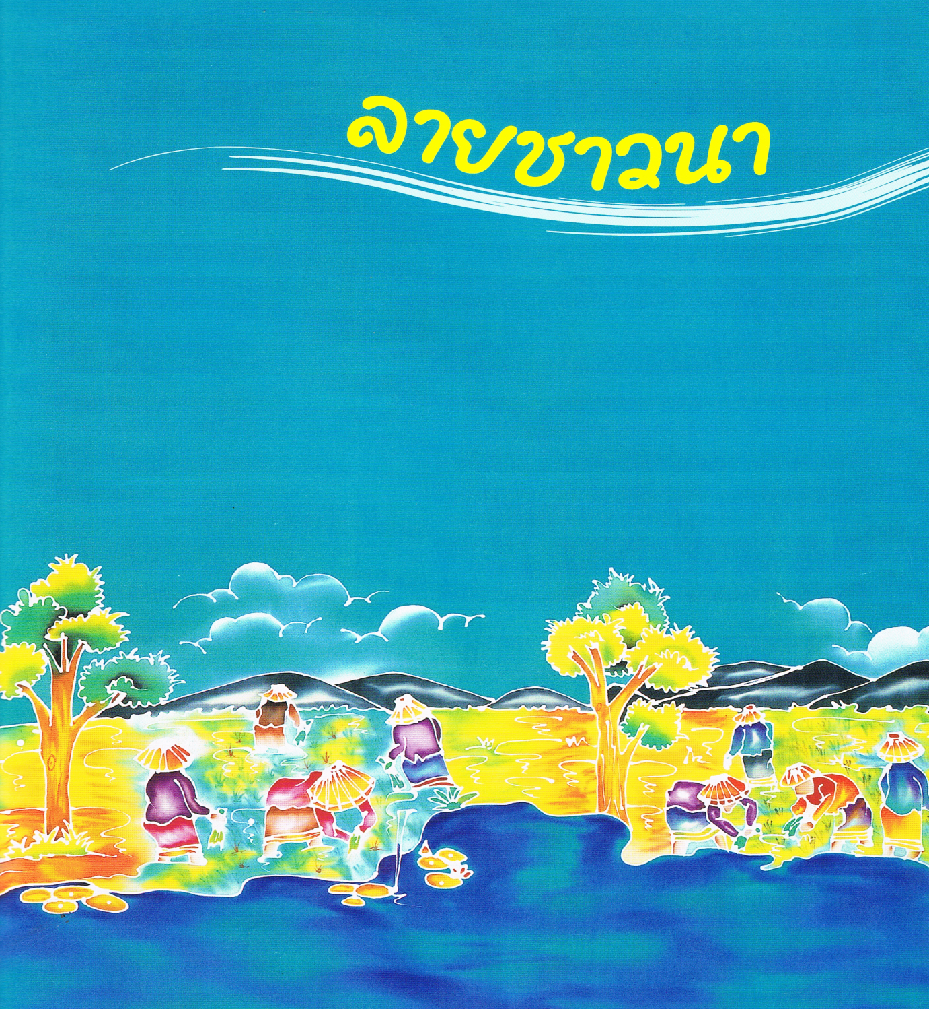

ภาพที่ 1 ลายชาวนา

- ออกแบบตามหัวข้อของงานชื่อ “ชาวนา” จะต้องจัดให้มีองค์ประกอบของบรรยากาศ เช่น ทุ่งนา ภูเขา ต้นไม้ แม่น้ำ ท้องฟ้า โดยการจัดองค์ประกอบภาพเป็น 3 กลุ่มกัน เพราะสามารถนำไปวางแบบตัดเป็นเสื้อได้โดยเนื้อหาสำคัญไม่ขาดหาย
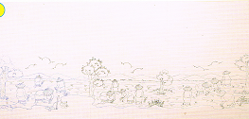

ภาพที่ 2 การจัดให้มีองค์ประกอบ
- กลุ่มภาพที่ 1 ในแต่ละกลุ่มภาพควรนำเอาองค์ประกอบหลัง ที่มาจัดระยะใกล้ไกลให้มีจุดเด่นตามเนื้อหา
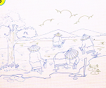

ภาพที่ 3 องค์ประกอบหลัง
- “ชาวนา” เป็นเนื้อหาหลักของการจัดภาพจะต้องเขียนภาพชาวนาให้เด่นอย่างอื่นเป็นองค์ประกอบรอง

ภาพที่ 4 การจัดภาพ

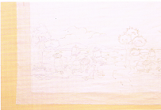
- ลอกลายโดยนำผ้าวางทับบนกระดาษที่ออกแบบไว้แล้วใช้ดินสอร่างเสนตามที่มองเห็น

ภาพที่ 5 การลอกลาย
- การขึงผ้ามีอยู่หลายวิธีด้วยกันแต่วิธีการใช้หนังยางดึงจากกรอบไม้ไปยึดริมขอบผ้าด้วยลวดเย็บกระดาษเบอร์ 10 เป็นวิธีที่สะดวก รวดเร็วและประหยัดที่สุด ไม่ทำให้ริมขอบผ้าเสียหายและสามารถนำชิ้นงานไปใช้โดยไม่ต้องตัดริมขอบผ้าทิ้ง การขึงผ้า เริ่มจากมุมทั้ง 4 ด้านก่อนและควรใช้หนังยาง 2 เส้น เพราะเป็นจุดที่รับน้ำหนักแรงดึงมากที่สุดและจุดที่ยึดผ้า ควรจะพับผ้าสอดเข้าในวงยางแล้วกดลวดเย็บกระดาษเพื่อกันหลุด
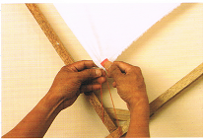

ภาพที่ 6 การขึงผ้า
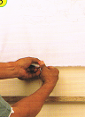
- ส่วนจุดอื่น ๆ ใช้หนังยางเพียงเส้นเดียวและไม่ต้องพับริมผ้า เพียงแค่ดึงแล้วกดลวดเย็บกระดาษเบอร์ 10

ภาพที่ 7 การใช้หนังยาง

- ใช้หนังยางวง 2 เส้น คล้องที่มุมเฟรมดึงไปยึดกับมุมผ้าเย็บด้วยลวดกระดาษเบอร์ 10 ล็อกไว้ทั้ง 2 มุมก่อน
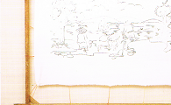

ภาพที่ 8 การเย็บด้วยลวดกระดาษ
- จุดดึงหนังยางให้ตรงกันทั้ง 2 ด้านห่างเท่า ๆ กัน ผ้าจะตึงเรียบสม่ำเสมอ
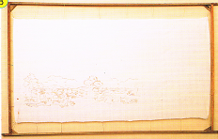

ภาพที่ 9 ผ้าที่ตึงเรียบ
- เขียนเส้นขี้ผึ้งเหลวตามแบบที่ร่างไว้
  - ก่อนเขียนลงบนชิ้นงาน ควรทดสอบบนผ้าอื่นก่อน
  - เส้นขี้ผึ้งเหลวควรได้ขนาดของเส้นตามต้องการ ควรลากเส้นด้วยความเร็วอย่างสม่ำเสมอ
  - ต้องหาจุดเริ่มต้นในการลงขี้ผึ้งเหลวและหาจุดที่จะหยุดในการลงขี้ผึ้งเหลวก่อนเริ่มต้นเขียนทุกครั้ง
  - ระวังอย่าให้ขี้ผึ้งเหลวหยดจากปากกาขี้ผึ้งเหลวลงบนชิ้นงานเมื่อหยุดรอเขียน ไม่ควรถือปากกาอยู่เหนือชิ้นงาน
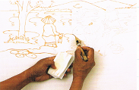

ภาพที่ 10 เขียนเส้นขี้ผึ้งเหลว

- เมื่อลงขี้ผึ้งเหลวตามรูปที่ร่างไว้ควรตรวจสอบดูว่าเส้นขี้ผึ้งเหลวต่อกันหรือไม่หรือว่าขี้ผึ้งเหลวแตกหรือไม่ ถ้าหากเส้นขี้ผึ้งเหลวแตก ควรนำขี้ผึ้งเหลวมาเขียนทับใหม่อีกครั้งจนแน่ใจว่าเส้นขี้ผึ้งเหลวไม่มีปัญหา เตรียมนำไปลงสีในขั้นต่อไป
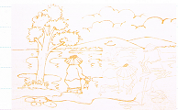

ภาพที่ 11 ตรวจสอบเส้นขี้ผึ้งเหลว
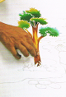
- การลงสีเริ่มที่ลายก่อนลงสีใบเหลือง ฟ้า ก่อน แล้วต้นไม้ เหลือง น้ำตาลเพิ่ม ในการลงสีควรหาจุดที่เด่นก่อน แล้วตามด้วยเนื้อหาต่าง ๆ ในการลงสีนั้น ข้อควรจำ ต้องลงสีอ่อนก่อนเสมอแล้วจึงลงสีเข้มตามหลัง ตามรูป

ภาพที่ 12 การลงสี
- ในการลงรูปคนควรลงน้ำก่อนเพื่อช่วยให้มีแสงเงา ๆ
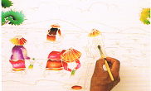

ภาพที่ 13 การลงรูปคน
- ลงสีโดยลงในส่วนที่ไม่ได้ลงน้ำใช้พู่กันระบายให้กลมกลืนกัน โดยลงให้มีส่วนใช้น้ำลงเหลืออยู่เพื่อให้มีแสงคล้าย ๆ กับมีแสงส่องลงมา
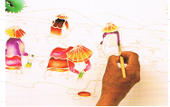

ภาพที่ 14 การลงสีโดยลงในส่วนที่ไม่ได้ลงน้ำ
- ในการลงพื้นควรแยกภาพให้ออกกว่าส่วนไหนพื้นน้ำหรือส่วนไหนพื้นดิน ควรใช้น้ำหรือสีอ่อนกั้นระหว่างกันไว้เพื่อไม่ให้มองเห็นว่าส่วนไหนเป็นพื้นดินหรือพื้นน้ำ สีอ่อนจะช่วยกั้นไม่ให้สีต่างโทนมาผสมกัน ถ้าหากสีต่างโทนมาผสมกันสีจะกลายเป็นสีหม่นหรือสีไม่สวยงามสดใส
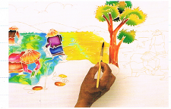

ภาพที่ 15 การลงพื้น
- เน้นความเข้มหรือส่วนที่ทึบหรือส่วนลึกเพื่อให้ภาพสมดุลและเป็นธรรมชาติ
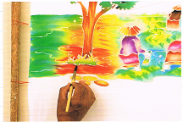

ภาพที่ 16 การเน้นความเข้ม
- การลงสีพื้นท้องฟ้าและสีพื้นน้ำใช้สีเดียวกัน แต่มีเทคนิคต่างกันอยู่ที่ท้องฟ้ามีก้อมเมฆโดยการเขียนเส้นขี้ผึ้งเหลวเป็นรูปโค้งไว้ตอนลงพื้นท้องฟ้าก็ให้เอาน้ำมาระบายกั้นไว้เมื่อระบายสีพื้นจะไม่ไปในก้อนเมฆเพราะมีน้ำกั้นอยู่แล้ว จึงทำให้สีเป็นสีขาว ส่วนที่พื้นใช้สีน้ำเงินเข้ม ๆ เขียนเป็นเส้น ๆ
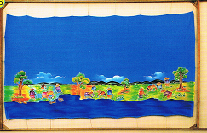

ภาพที่ 17 การลงสีพื้นท้องฟ้าและสีพื้นน้ำ

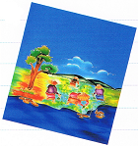
- ในการลงภูเขาควรดูองค์ประกอบของภาพว่าภูเขานั้นอยู่ใกล้หรือไกลตามความเหมาะสมของภาพ ตรวจสอบความสมบูรณ์ของงาน แล้วทิ้งไว้ให้แห้งก่อนเคลือบน้ำยาโซเดียมซิลิเกต
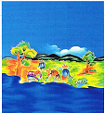
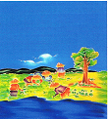

ภาพที่ 18 การลงภูเขา
- ใช้น้ำยาโซเดียมซิลิเกตเคลือบที่มีความเข้มข้นพอเหมาะไม่ข้นหรือเหลวเกินไปทาให้ทั่วบริเวณที่ลงสีโดยใช้แปรงกดแรง ๆ ทาให้ทั่ว
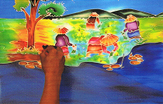

ภาพที่ 19 การใช้น้ำยาโซเดียมซิลิเกต
- เคลือบเสร็จแล้วควรทิ้งไว้ในที่ร่มประมาณ 8 ชั่วโมง หากจำเป็นต้องใช้เฟรมทำชิ้นอื่น ก็ให้เก็บม้วนใส่พลาสติก มัดปากถุงด้วยหนังยาง เมื่อครบ 8 ชั่วโมง จึงนำไปล้างเอาน้ำยาโซเดียมซิลิเกตเคลือบออกให้หมด แล้วแช่น้ำทิ้งไว้รอการต้ม
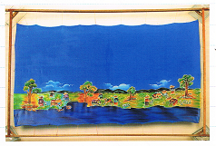

ภาพที่ 20 การเคลือบ

- ส่วนผสมของการต้ม
น้ำสะอาด ใส่ผงซักฟอกลงไปประมาณ 1 ช้อนโต๊ะ ตั้งไฟให้เดือด
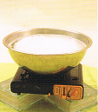

ภาพที่ 21 ส่วนผสมของการต้ม
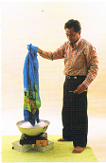
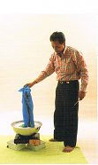
- วิธีการต้ม ควรบิดน้ำให้หมด แล้วจุ่มผ้าที่มีขี้ผึ้งเหลวลงไปจุ่ม แล้วยกขึ้นยกลงหลาย ๆ ครั้งเพื่อให้ขี้ผึ้งเหลวหลุด

ภาพที่ 22 วิธีการต้ม
- ใช้อุปกรณ์ช่วยหรือใช้ไม้เขี่ยให้ชิ้นงานโดนน้ำร้อนให้ทั่วชิ้นงาน เพื่อให้ขี้ผึ้งเหลวและสีหลุดออก
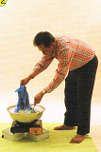

ภาพที่ 23 การใช้อุปกรณ์ช่วย

- วิธีการหยกชิ้นงานหลังจากการต้มเสร็จดูให้ละเอียดว่าขี้ผึ้งเหลวออกหรือยัง สังเกตว่าในขณะน้ำเดือดขี้ผึ้งเหลวที่หลุดออกจะไปรวมกันอยู่บริเวณริมขอบภาชนะที่ใช้ต้มน้ำตรงกลางที่น้ำกำลังเดือดพล่านจะไม่มีขี้ผึ้งเหลวอยู่บนผิวน้ำเมื่อจะยกชิ้นงานจากน้ำเดือดก็ให้เลือกตรงจุดนี้ จะได้ไม่มีขี้ผึ้งเหลวเกาะติดผ้ากลับมาอีก
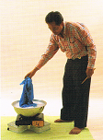

ภาพที่ 24 วิธีการหยกชิ้นงาน

- ให้ยกในแนวดิ่งเพื่อให้ขี้ผึ้งเหลวไหลหลุดออกมา นำไปล้างน้ำทันที ล้างประมาณ 3 -4 ครั้ง แล้วนำไปผึ่งในที่ร่มหรือแดดอ่อน ๆ
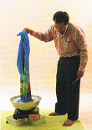

ภาพที่ 25 การยกในแนวดิ่ง

